AFERIM!
na MFF Karlovy Vary
Film Distribution Artcam představí na mezinárodním filmovém festivalu v Karlových Varech
koprodukční snímek AFERIM!, za nějž získal rumunský režisér Radu Jude Stříbrného medvěda za režii na filmovém festivalu v Berlíně. Snímek na festivalu osobně uvede producentka filmu Ada Solomon, která patří k nejvýznamnějším rumunským i evropským producentům a má na kontě řadu oceněných celovečerních snímků.
O FILMU:
AFERIM! (Rumunsko, Bulharsko, ČR 2015, režie Radu Jude)
Originální černobílý snímek natočený na 35 mm získal Stříbrného medvěda za režii na mezinárodním filmovém festivalu Berlinale 2015. Film, který vznikl s českou koprodukční účastí (producent Jiří Konečný, společnost Endorfilm), vypráví příběh o honu na uprchlíka v zaostalé oblasti Rumunska, kde bylo v 19. století ještě běžné otroctví Romů. Česká premiéra 8. října 2015
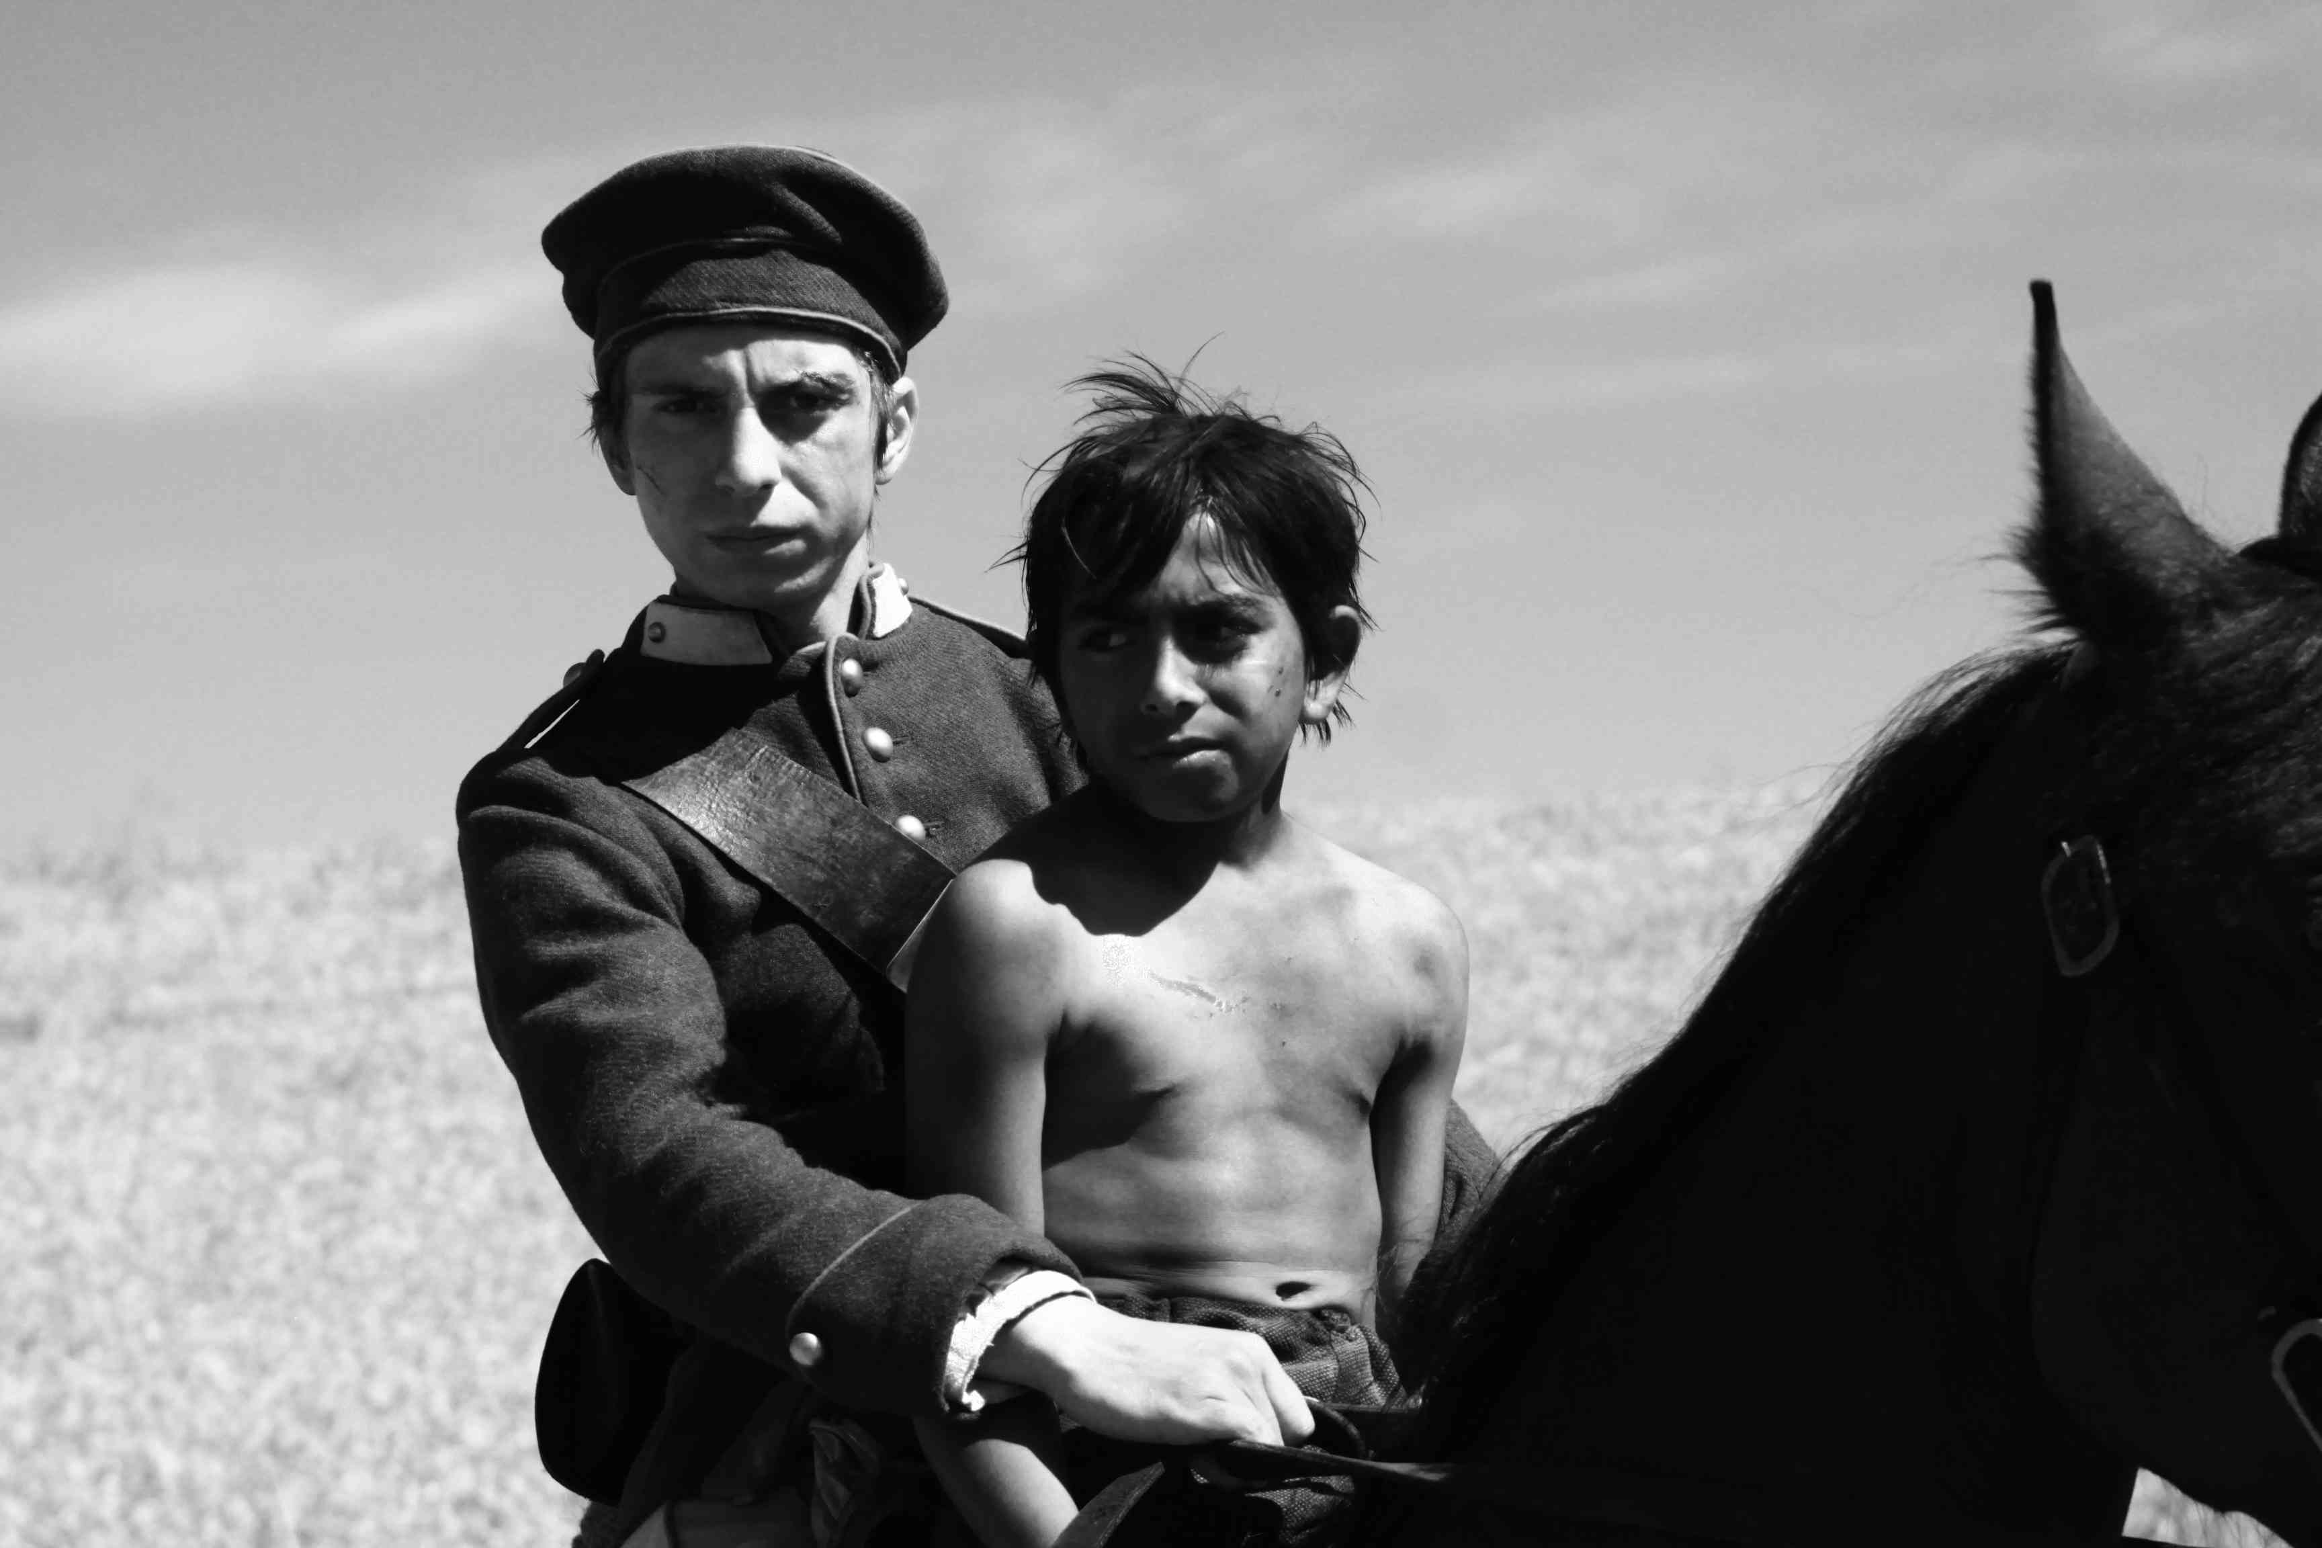

Poznámka režiséra:
Film Aferim! je pokus zahledět se do minulosti, vydat se na cestu do způsobů myšlení na začátku 19. století – včetně všech gnozeologických nedokonalostí, které jsou s takovým počínáním neodmyslitelně spjaté. Nevím, který psycholog řekl, že osobnost je duševně zdravá pouze tehdy, když pochopí, odkud pochází, kde je a kam chce směřovat. Věřím, že to lze aplikovat i na společnost. Společnost nebude plně zdravá, dokud se upřímně nepostaví tváří v tvář své minulosti – ať je to minulost nedávná nebo vzdálená. „Každé období zkoumáme nejprve z hlediska příslibů, které nabízí pro období následující,“ řekl Johan Huizinga. Mým hlavním přáním je, aby byl tento film stimulem pro diváky, aby se hlouběji a systematičtěji zamysleli nad otázkami, které jsem já jen lehce nastínil. Radu Jude
TVŮRCI:
Ada Solomon (producentka)
Ve společnosti HiFilm, kterou založila, produkovala oceněné krátké filmy režisérů Cristiana Nemesca (Marilena de la P7, Marilena z P7) a Ruda Judea (Lampa cu caciula) a celovečerní debuty režisérů Radu Judea (Nejšťastnější dívka na světě), Răzvana Rădulesca (Felicie především), Paula Negoesca (O luna in Thailanda, Měsíc v Thajsku) a dokumenty Alexandru Solomona (Kapitalismus – naše tajná receptura; Război pe calea undelor, Chladné vlny). Dále produkovala film Adriana Sitaru Nejlepší úmysly, který získal dvě ceny na Mezinárodním filmovém festivalu v Locarnu 2011 a dvě rumunské ceny Gopo. Produkovala také film Radu Judea Všichni v naší rodině, který získal Sarajevské srdce v roce 2012, cenu Le Bayard d’Or za nejlepší film a cenu za nejlepší mužský herecký výkon na Mezinárodním filmovém festivalu v Namuru.
V filmové branži se pohybuje 20 let a její filmy získaly ceny na těch nejprestižnějších festivalech jako je Locarno, Sundance a Berlín. Produkovala také film režiséra Călina Petera Netzera Pozice dítěte (2013), který byl oceněn Zlatým medvědem na festivalu v Berlíně. V roce 2013 Ada získala Evropskou cenu za koprodukci Prix Eurimages Evropské filmové akademie, což je cena určená pro výrazné osobnosti na poli koprodukce v evropském filmovém průmyslu.
Ada je ředitelkou distribuce ve společnosti Parada Film a výkonnou ředitelkou Mezinárodního filmového festivalu NexT v Bukurešti, kde také přednáší na Národní filmové škole. Je členkou rady Evropské filmové akademie a národní koordinátorkou Rumunska v EAVE. V současné době vyvíjí dokumentární sci-fi Tarzan´s Testicles Alexandru Solomona a nový film Radu Judea Inimi cicatrizate (Zjizvená srdce).
Radu Jude (režisér a spoluautor scénáře, *1977)
Vystudoval film na Media University (2003). Režíroval několik krátkých filmů, např. Lampa cu caciula (Lampa s kloboukem, 2006) (vítěz více než 50 mezinárodních cen v Sundance, San Francisku, Los Angeles, Uppsale atd.) a Alexandra (2007) (uveden na festivalu v Clermont-Ferrand, oceněn v Oberhausenu).
Jeho celovečerní debut Nejšťastnější dívka na světě (2009) získal filmovou cenu NHK na festivalu v Sundance a cenu CICAE v rámci Berlinale-Forum 2009. Film byl uveden na více než 50 filmových festivalech, včetně festivalu v Torontu, New Directors/New Films v New Yorku, v Soluni, Sarajevu a Londýně. V roce 2011 režíroval a produkoval nezávislý celovečerní film Film pentru prieteni (Film pro přátele).
Jeho druhý celovečerní film Všichni v naší rodině (2012) měl premiéru na Berlinale-Forum a byla mu udělena cena Sarajevské srdce na filmovém festivalu v Sarajevu, Le Bayard d’Or za nejlepší mužský herecký výkon na MFF v Namuru a Grand Prix na CinEast. Film byl uveden na více než 30 filmových festivalech po celém světě a promítal se v kinech ve Francii, Nizozemí a Maďarsku.
Jeho nejnovější dva krátké filmy O umbra de nor (Stín mraku, 2013) a Trece și prin perete (Projít skrz zeď, 2014) byly vybrány do sekce Quinzaine des Réalisateurs na festivalu v Cannes. Snímek Trece și prin perete pak získal zvláštní uznání.
Film Aferim!, který měl světovou premiéru v soutěži na 65. ročníku Berlinale, je třetím celovečerním filmem Radu Judea. V současné době připravuje celovečerní snímek Inimi cicatrizate (Zjizvená srdce), který je adaptací románu Maxe Blechera.

Českým koproducentem filmu je Jiří Konečný ze společnosti ENDORFILM
Jiří Konečný je filmový producent z Prahy a majitel společnosti Endorfilm, která se soustředí převážně na filmovou produkci pro kina. Jiří vystudoval VŠE a FAMU a produkoval oceněné a mezinárodně úspěšné hrané a dokumentární filmy. Mezi ně patří Nesvatbov Eriky Hníkové – oceněný na Berlinále Cenou čtenářů Tagesspiegel v sekci Forum, Příliš mladá noc režiséra Olma Omerzu, který se promítal v sekci Berlinale Forum a v rámci Berlinale Goes Kiez v roce 2012, a Mám ráda nudný život (2009) – nejlepší dokumentární film na MFDF Jihlava.
Jeho nejnovější produkční počiny zahrnují snímek Trabantem až na konec světa režiséra Dana Přibáně, úspěšný doku-reality film, který přilákal do českých kin 25 tisíc diváků, a film Stále spolu v režii Evy Tomanové, uvedený v soutěži na mezinárodním festivalu dokumentárních filmů IDFA 2014. Jiří produkoval film režisérky Ivety Grófové Až do města Aš (2012), který zastupoval Slovensko na Oskarech.
Letos uvedl na Berlinale premiéry dvou filmů: soutěžní Aferim! režiséra Radu Judea a snímek Koza Ivana Ostrochovského v sekci Forum, který byl nominovám na Cenu pro nejlepší debut.

Aferilm! - projekce na festivalu v Karlových Varech:
pátek 3. 7. 17:00 Drahomíra
středa 8. 7. 11:30 Velký sál - uvedou Ada Solomon a Jiří Konečný
čtvrtek 9. 7. 22:00 Pupp - uvedou Ada Solomon a Jiří Konečný
http://www.kviff.com/cs/program/film/3314974-aferim

TISKOVÝ SERVIS:
Hedvika Petrželková,
Film Distribution ARTCAM,
tel. +420 776 167 567,
email: hedvika.petrzelkova@artcam.cz,
www.artcam.cz

